AP1 – Projet 1- Pièges !

## Sommaire :

1 - Description et enjeux du projet

* 1.1 : Description du jeu
* 1.2 : Description du projet
* 1.3 : Difficultés potentielles

1. - Exploration triviale du code

* 2.1 : Structure des programmes
* 2.2 : Explication des classes

3 - Exploration avancée du code

* 3.1 : Moteur de jeu
* 3.2 : Système de scènes
* 3.3 : Affichage

4 - Conclusion

## **1 - Description et enjeux du projet**

* 1. : Description du jeu -

Pièges ! est un jeu de société daté de 1971, et permettant à entre 2 et 4 joueurs de s’affronter sur un plateau avec des tirettes. Ces tirettes ont des positions, et des trous dans celles-ci. Le plateau a un fond creux, et est organisé sous la forme d’un quadrillage. Les joueurs placent en début de partie des billes de différentes couleur (selon le joueur) sur le plateau, et à chaque tour, tous les joueurs peuvent bouger une tirette du plateau, de sorte à ce que les trous des tirettes fassent tomber les billes des adversaires dans le fond creux du plateau, en sachant qu’il y a deux couches de tirettes sur le plateau (des tirettes verticales et des tirettes horizontales).

L’enjeu est donc de recréer entièrement le jeu, de façon fonctionnelle en python, avec FLTK.

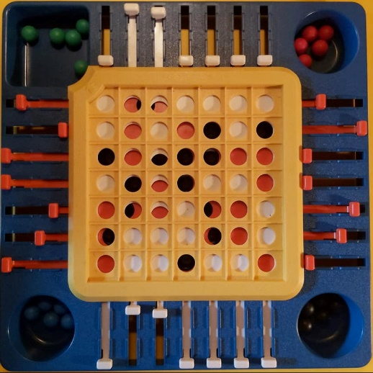

* 1. : Description du projet

Notre reproduction vidéoludique du jeu ressemble à cela.

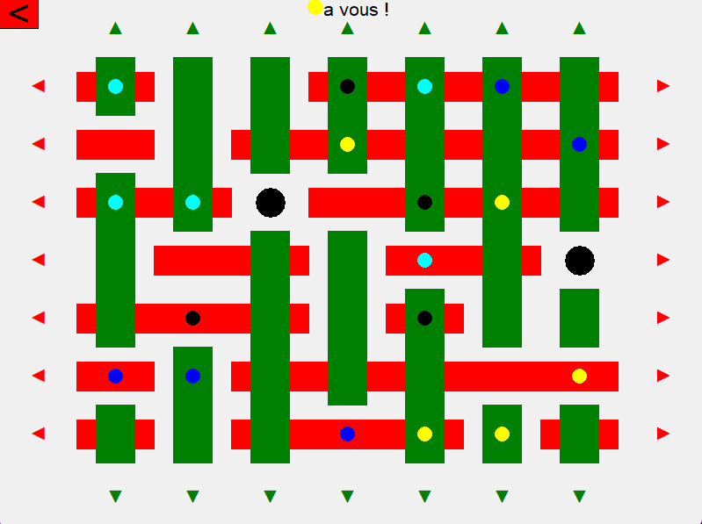

Au centre, nous reconnaissons bien le terrain de jeu, avec les tirettes, leurs trous, et les billes des joueurs. Sur cette image, nous pouvons voir 4 joueurs (le bleu foncé, le bleu clair, le noir et le jaune)

En haut, le tour du prochain joueur est indiqué, sachant qu’a chaque tour, le joueur peut seulement changer la position des tirettes, grâce aux flèches tout autour du plateau (les triangles bleus et rouges autour du plateau)

Les endroits ou deux trous sont présents sont représentés par des gros cercles noirs. Les trous comme cela sont présents lorsque deux trous de tirettes se superposent.

Le jeu dispose d’un menu, qui s’ouvre quand le programme est lancé

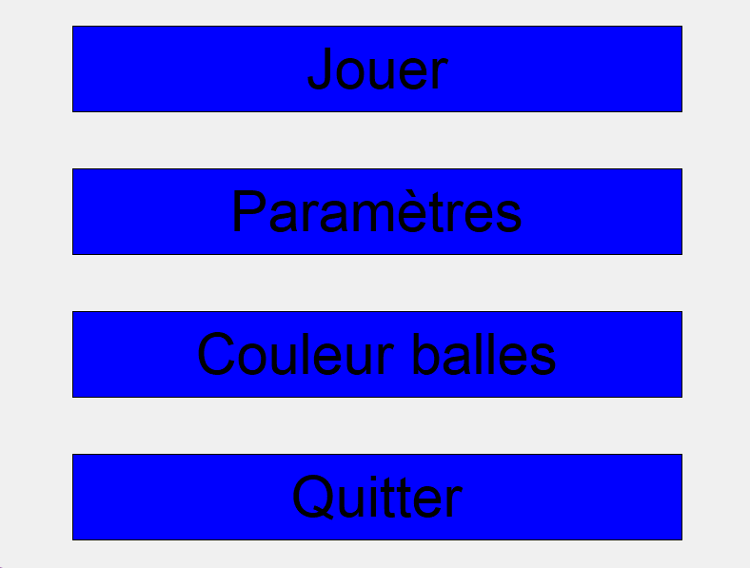

Les boutons permettent de changer la couleur des joueurs (donc de leur billes) et de jouer au jeu, mais aussi d’accéder aux paramètres

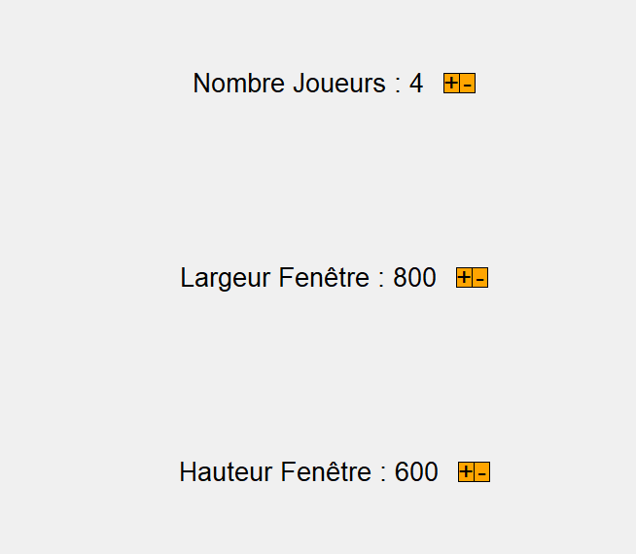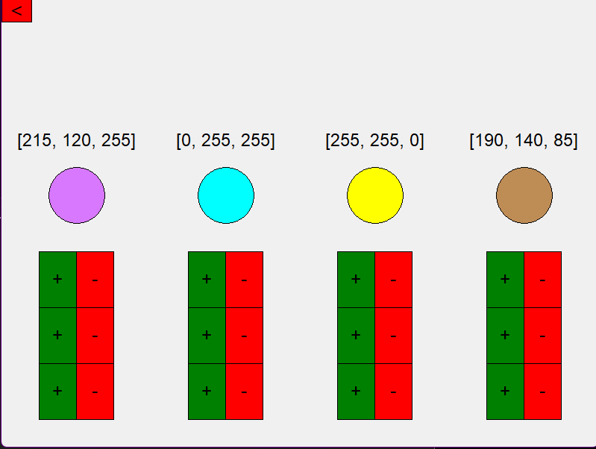

Ce menu permet de changer le nombre de joueurs, et de changer les dimensions de la fenêtre.

* 1. : Difficultés potentielles -

Sur ce projet, l’objectif est de permettre l’affichage d’une grille de jeu, et de prendre en compte les différentes positions des tirettes afin de déterminer si une bille en un point est sur deux trous de tirettes

Le programme du jeu doit donc déterminer pour chaque bille la position des deux tirettes dont la position de la bille est l’intersection, et regarder si les trous de ces deux tirettes sont à cette position. Si oui, alors la bille est supprimée.

Pour ce qui est des structures de données, la grille est représentée sous forme d’une liste de liste, mais le challenge est donc d’implémenter la gestion des tirettes, car celles-ci ne peuvent pas être mises dans une liste de liste de la taille du plateau.

Pour ce qui est de l’affichage, les difficultés rencontrées peuvent être l’affichage dynamique des tirettes, qui changent de position à chaque fois qu’un bouton est pressé. Le jeu doit donc afficher la nouvelle position de la tirette modifiée, en prenant en compte si la tirette modifiée crée (ou bouche) un nouveau trou, et si oui en l’affichant, pour pouvoir avoir une indication claire au joueur.

## **2 - Exploration triviale du code**

* 1. : Structure du programme

Le programme est entièrement codé en Python. Le code est organisé de la façon suivante :

Le code est divisé en deux parties distinctes, une s’occupant de gérer le fonctionnement du jeu (jeu), et l’autre de l’afficher (moteur). Le programme principal s’occupe de relier tous les sous programmes du jeu, donc les programmes du jeu et du moteur. FLTK, le module permettant de tout afficher, est inclus dans le jeu.

Une arborescence du projet pertinente serait la suivante :

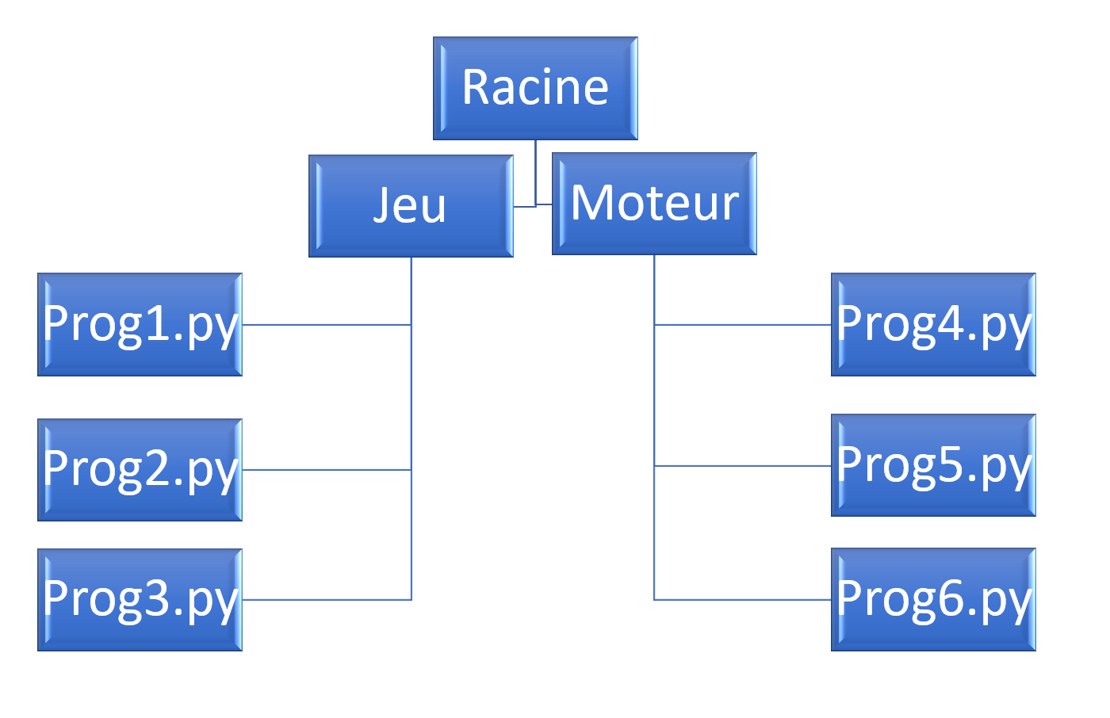

* 1. : Explication des classes

Dans ce projet, nous avons choisi d’utiliser dans la majorité la programmation orientée objet, c’est-à-dire la création de nouvelles classes dans python, avec des attributs (des variables propres à une instance de cette classe) et des méthodes (des fonctions applicables à des instances de cette classe et permettant par exemple de modifier les attributs de cette classe (on peut penser par exemple à la méthode .append() de la classe list).

Si nous parlons de cela dans ce rapport, c’est parce que la programmation orientée objet est au centre de notre projet. Elle permet de faciliter la gestion de variables, par exemple.

Un exemple concret de notre utilisation des classes est la classe Tile.

Cette classe permet de décrire le comportement d’une « tuile » du plateau. Les différentes instances de classe tuile sont contenues dans la liste de liste décrivant la grille (qui est elle-même contenue dans une classe, on le verra plus tard). Chaque instance (ou objet) de tuile contient l’information de s’il y a un trou à cet emplacement, dans des attributs (l’un pour la tirette verticale à cette emplacement et un autre pour la tirette horizontale) et contient également possiblement un instance de classe Ball (bille) qui est une classe décrivant les billes du jeu. Dans la classe, il y a une méthode (donc applicable à toutes les instances de cette classe) qui va analyser s’il y a un trou dans la tuile, et s’il y a un trou et une bille au même endroit, qui va « tuer » la bille, c’est-à-dire la faire disparaître du jeu.

Sans programmation orientée objet, la solution aurait été de stocker dans la liste de liste une liste contenant les informations de s’il y a un trou (avec un booléen par exemple) et les informations d’une bille (s’il y a une bille, et si oui, son propriétaire), non contenue dans une instance de classe

Cela rendrait le code beaucoup plus lourd, et donc inutilement plus complexe.

## **- Exploration avancée du code**

Alors ici dcp j’ai dit tu parles en gros des details un peu complexe

J’ai mis moteur du jeu, explication des scenes et affichage stv pr que tu parles en mode oe le jeu on l’affiche comme ca les scenes patati patata tu connais voila amuse toi bien

Et la conclusion si tu veux la faire fais la mais si tu veux pas je la ferai que apres que t’aies mis tes trucs voila bonne chance